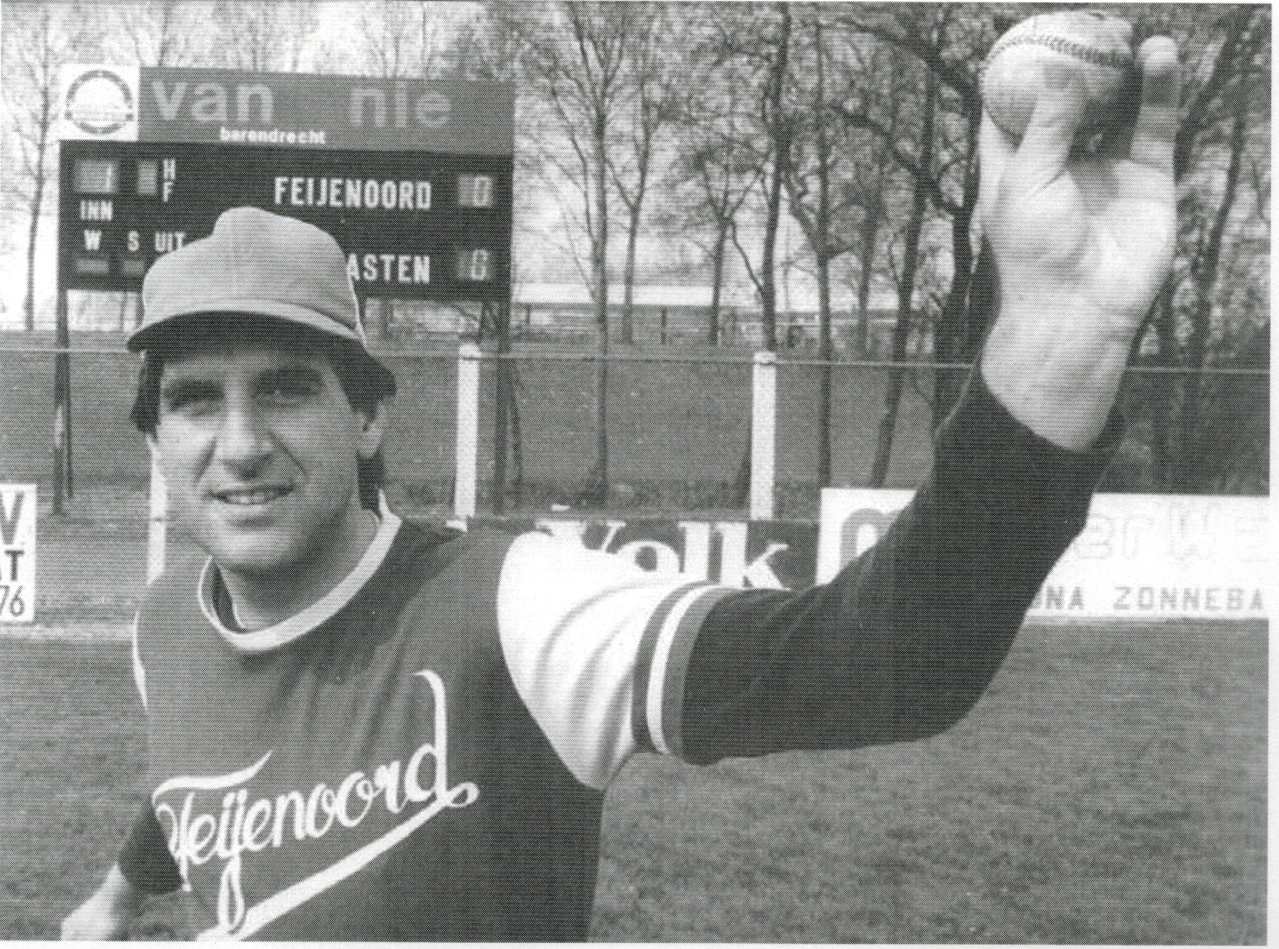

Marcel de Bruijn
1945 - 2022

Tot het eind heeft hij gestreden, maar nu is de wedstrijd echt voorbij voor onze vader, schoonvader, opa en vriend; tijd om de bal door te geven.

Marcel de Bruijn
14 juli 1945 11 maart 2022

Mae en Jermey Emily Sylver

Robert en Vivianne

Marcel is overgebracht naar Rouwcentrum Alexander, Jacob van Akenstraat 78 te Rotterdam, alwaar geen bezoek.

De crematieplechtigheid zal in besloten kring plaatsvinden op donderdag 17 maart om 13.30 uur.

